Theme 2 Artistic culture in the Hispanic world

## Unit 4.2 ¿Héroes deportivos?

|  |
| --- |
| Conocer a algunos deportistas famosos y considerar cómo influyen en la sociedad.  Aprender los diferentes usos del infinitivo.  Usar varias técnicas para ampliar tu vocabulario. |

**¡En marcha!** ¿Conoces a algunos deportistas españoles o latinoamericanos? Haz una lista con tu compañero/a e intenta apuntar el nombre, el deporte y los éxitos de cada uno que menciones.

**1 Luis: un genio imperfecto**

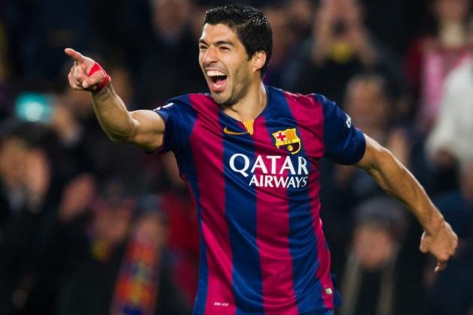**Su imagen pública**

El uruguayo Luis Suárez ya es considerado uno de los mejores delanteros del mundo. El Barça lo fichó por más (1 ............. ) 81 millones de euros el 16 de julio de 2014 y Luis estrenó la camiseta del Barça el 25 de octubre. Es un jugador muy competitivo en el campo y nunca tolera perder. (2 ............ ) actitud implacable es quizás la razón por la que ha estado involucrado en varios episodios controvertidos: tres incidentes de mordisco, uno de lenguaje racista y diversos ejemplos de comportamiento antideportivo. Sus críticos no dudan que (3 ............ ) un (4 ............ ) ejemplo para los jóvenes.

**Su lado privado**

No obstante, (5 ............ ) sus aficionados, el delantero del Barça es una persona sincera y sencilla. Después de jugar sus partidos, no busca noches de fiestas, (6 ............ ) horas dedicadas a su esposa y a sus dos hijos. Es un tipo familiar que suele preferir vivir el día a día como si estuviera en su tierra natal. En su tiempo libre, bebe mate* con amigos, y apoya una gama de organizaciones benéficas. Luis ha participado en (7 ............ ) programa de televisión de UNICEF Todos (8 ............ ) los Niños Uruguayos, y reducir la pobreza infantil es una pasión que lleva en el corazón. Es innegable que este hombre es una paradoja, un enigma, un genio imperfecto.

|  |
| --- |
| . *mate: bebida de hierbas que se toma en algunas partes de Latinoamérica |

**2 a** Lee el artículo sobre el futbolista uruguayo Luis Suárez. Complétalo, eligiendo ocho palabras de la lista. ¡Cuidado! Sobran palabras.

A sino D por G mal J esta

B la E de H sea K según

C malo F un I que L es

**2 b** Busca un sinónimo en el texto para las siguientes palabras.

1 estimado 5 polémicos 9 incuestionable

2 contrató 6 varios 10 defectuoso

3 acepta 7 mujer

4 inflexible 8 nativa

**2 c** Ahora busca un antónimo para estas palabras.

1 peores 5 viejos 9 aumentar

2 siempre 6 público 10 riqueza

3 ganar 7 compleja

4 seguidores 8 perjudiciales

**2 d** ¿Qué opinas de la influencia de Luis Suárez sobre los jóvenes aficionados al fútbol? ¿Es un buen modelo a imitar? Haz un breve debate con tu compañero/a, uno/a a favor y otro/a en contra.

**Si estás a favor, puedes mencionar:** Sus goles, su salario (de mendigo a millonario), su determinación, su trabajo social, su vida familiar.

**Si estás en contra, puedes mencionar:** Sus mordiscos, sus comentarios racistas, su egoísmo y sus trampas.

**Gramática** **Los usos del infinitivo** (Uses of the infinitive) In Spanish, the infinitive form of the verb can be used in a wide variety of ways. **Read G10** of the grammar section and **then** look closely at the article on Luis Suárez. **Make a note of**:

a one example of an infinitive used as a noun

b one example of an infinitive used after a conjugated verb

c one example of an infinitive used alongside another infinitive

d one example of an infinitive used after a preposition

**Write down** the phrases containing the examples you find in Spanish and **translate** them into English. (Use the blank sheet at the back of the booklet)







**3 Elige la forma correcta del verbo de las tres opciones:**

1 Al [llegando/llegar/llega] al estadio el autocar fue rodeado de hinchas del Barça.

2 No sabía que estabas [estudiando/estudiante/estudiar] para ser árbitro.

3 Está triste porque acaba de [escuchó/escuchar/escuchando] la noticia de la muerte del ciclista que ganó la Vuelta el año pasado.

4 [Tomando/Tomar/Tomas] drogas ilegales aumenta tu rendimiento.

5 El ejercicio físico excesivo [perjudique/perjudicar/perjudica] tu salud.

6 Como no quiero continuar [corriendo/corriente/correr] por la calle, voy al gimnasio.

7 Antes de [saliente/saliendo/salir] al campo los jugadores se dieron la mano.

8 En los deportes los que [ganan/ganado/ganar] más trofeos son los más fuertes.

**4 Mira el video y haz las actividades**

<https://www.teachvid.com/resource/SEfGmCQxmIinLrAE2Gpd?v=learn-mode>

**5 Busca en Internet información sobre dos deportistas hispánicos, tomando notas sobre su vida y su deporte. Decide si influyen a la sociedad de manera positiva o negativa, o si se trata de una mezcla de las dos; justifica tus conclusiones con ejemplos.**

|  |
| --- |
| ***Puedes elegir dos de los siguientes deportistas, o algún otro que conozcas:***  Juan Martin del Potro Nairo Quintana Garbiñe Muguruza Mireia Belmonte Rafael Nadal Carlos Tevez Gerard Piqué Luciana Aymar Severiano Ballesteros |